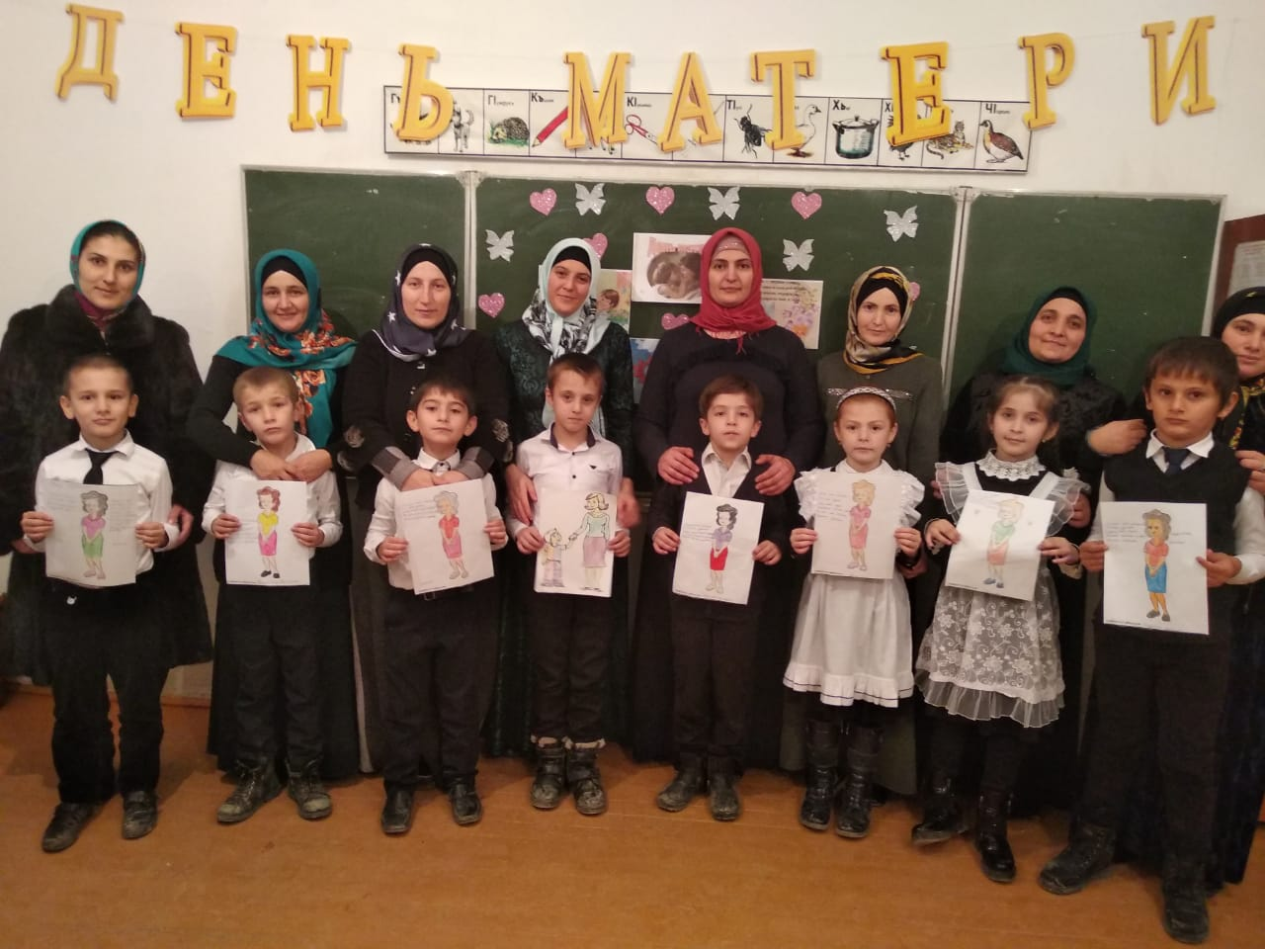 «Моя мама - лучше всех!»
Цель: воспитывать уважительное отношение к мамам, желание помочь им;
-помочь детям через игру вступить в реальную жизнь, а мамам отвлечься на время от неё;
- Здравствуйте, уважаемые наши родители, мамы. Мы очень рады, что вы, несмотря на бесконечные дела и заботы, пришли сегодня к нам.
Ноября вся Россия отмечает прекрасный праздник “День матери”!Семья для каждого из нас – самое главное, самое нужное в жизни. А самый близкий и родной человек в семье, конечно же, мама! “Мама” - это первое слово, которое произносит малыш.
Мама – это самое святое в нашей жизни. Для мамы всегда хочется сделать что-то хорошее, доброе, хотя в повседневной суете это удается не очень часто. Поэтому наш праздник мы посвящаем вам, дорогие и любимые наши мамочки!

1 уч. Пришёл веселый праздник к нам!
Весёлый праздник – праздник мам!
Поздравляю мамочку мою,
Я больше всех её люблю!
Мама. Нет ближе её и родней.
Мама. Первое слово о ней. Абуб.
Мамой горжусь я .
Маму люблю.
Мамину ласку я в сердце храню.

2 уч. - Люблю тебя, мама, за что я не знаю.
Наверно за то, что живу и мечтаю,
И радуюсь солнцу и светлому дню.
За то, что тебя, я, родная, люблю!
За небо, за ветер, за воздух вокруг.
Люблю тебя, мама,
Ты – лучший мой друг. Юсуп

Вед. - Сегодня вы услышите праздничные поздравления. Поиграете, повеселитесь и сможете по- настоящему отдохнуть от многочисленных ежедневных забот.
3 уч. В доме добрыми делами занята,
Тихо ходит по квартире доброта.
Утро доброе у нас
Добрый день и добрый час,
Добрый вечер, ночь добра,
Было доброе вчера.
Загият
И откуда спросишь ты,
В доме столько доброты
Что от этой доброты
Приживаются цветы, Шараб
Рыбки, ежики, птенцы?
Я тебе отвечу прямо:
Это – мама, мама, мама!
Вед. - Каждую секунду в мире рождаются три человека. С первого дня жизни ребенка мама живет его дыханием, его слезами и улыбками. Как солнце посылает свои лучи, согревая все живое, так и любовь мамы согревает всю жизнь ребенка. У мамы самое доброе сердце, самые ласковые руки, самый нежный взгляд.
Песня «МАМА» Девочки

Стихи
На свете добрых слов живет немало.
Но всех добрее и важней одно.
Из двух слогов простое слово: «МАМА».
И нету слов важнее, чем оно! Хадижат

Мама — нежная улыбка,
Мама — солнышко с небес,
Мама — светлый ангелочек, Батал
Лучшее из всех чудес.
Много мам на белом свете,
Всей душой их любят дети.
Только мама есть одна,
Всех дороже мне она. Джамал
Кто она?
Отвечу я: это мамочка моя!

Моя мама лучше всех! Зарипат
У нее веселый смех,
Мама умная такая,
Мама все на свете знает!
Что ни спросишь – даст ответ.
Сколько на небе планет?
Утром что едят мартышки?

Носят ли слоны штанишки?
Когда вырасту большая,
Много книжек прочитаю,
Чтоб как мама умной стать,
И на всё ответы
Учитель. Детское внимание, детская помощь – это самый лучший подарок для мамы. Пусть же мама всегда чувствует вашу заботу, видит ваше стремление сделать ей приятное.

Я подаpок pазноцветный
Подаpить pешила маме.
Я старалась, рисовала
Четырьмя карандашами.
Hо сначала я на красный
Слишком сильно нажимала,
А потом, за красным сpазy
Фиолетовый сломала,
А потом сломался синий,
И оранжевый сломала... Мадина
Все равно поpтpет красивый,
Потому что это - мама!
(Дети дарят мамам рисунки )

Ведущий: Сейчас я буду задавать вам загадки.
Кто первый отгадает — поднимает руку! Готовы? Поехали.
1. Есть загадка в нашей школе до того мудрёная.
Кто загадку отгадает, попадёт в учёные.
Холод прогонит, светло улыбнётся,
Самая тёплая и самая добрая! ( Мама).
2. Эти шарики на нити
Вы примерить не хотите ль?
На любые ваши вкусы
В маминой шкатулке...
(ысуб)
3. В ушках маминых сверкают,
Цветом радуги играют.
Серебрятся капли-крошки
Украшения...
(икжёрес)
4. Назовите-ка посуду:
Ручка прицепилась к кругу.
Блин испечь ей — ерунда
Это же...
(адоровокс)
5. В брюхе у него вода
Забурлила от тепла.
Как разгневанный начальник,
Быстро закипает...
(кинйач)
6. Это кушанье для всех
Мама сварит на обед.
И половник тут как тут —
Разольет в тарелки...
(пус)
7. Пыль найдет и вмиг проглотит —
Чистоту для нас наводит.
Длинный шланг, как хобот-нос,
Коврик чистит...
(соселып)
8. Гладит платья и рубашки,
Отутюжит нам кармашки.
Он в хозяйстве верный друг —
Имя у него...
(гюту)
9. Полосатый зверь у мамы
Блюдце выпросит сметаны.
И, поев ее немножко,
Замурлычет наша...
(акшок)
Лезгинка
- Мамин труд я берегу,
Помогаю, чем могу.
Нынче мама на обед
Наготовила котлет.
И сказала, “Скушай,
Выручи, покушай!”
Я поел немного,
Разве не подмога? Махмуд

Конкурсы 1
- Начинаем наш первый конкурс, и в этом конкурсе детям тоже придется выручать своих мам и вспомнить раннее детство, когда мамы кормили вас с ложечки.
( 3 мамы с детьми)
Мамы должны накормить своих детей кашей, но при условии, что у мам будут завязаны глаза, а дети будут держать руки за спиной. Победит пара, которая первой съест кашу.
частушки
- Если был бы я девчонкой
Я бы время не терял
Я б на улице не прыгал
Я б рубашки постирал
Я бы вымыл в кухне пол
Я бы в комнате подмел
Перемыл бы чашки, ложки
Сам начистил бы картошки.
Все свои игрушки сам
Я б расставил по местам
Отчего ж я не девчонка
Я бы маме так помог.
Мама сразу бы сказала Рамазан
- Молодчина ты, сынок!

Конкурс 2.
- Для участия приглашаются 2 мальчика (3 девочки). Дети с завязанными глазами за 1 минуту должны навести порядок: убрать разбросанные по полу кубики. Победит тот, кто больше насобирает в пакет кубиков.
В перерыве между конкурсами предлагаем вам смешные рассказы про детей и их родителей.
1.Папа Алены на её вопросы часто отвечает: “Не знаю”. Как-то речь зашла о книжке Н. Носова “Незнайка”, и папа спрашивает:
- Алёна, а ты знаешь, кто такой Незнайка!
Алёна отвечает:
- Знаю, это ты, папа.
6. Сентябрь. Второй учебный день. Мама с младшей дочкой идут в школу.
- Мама, а когда Маша (старшая сестра) поступит в институт, я буду учиться в гимназии?
- Да.
- Мама, а когда я буду учиться в гимназии, Маша уже будет на свободе?
Дорогие, мамы, ребята приготовили для вас ещё один подарок

Частушки
1. Дорогие наши мамы,
Мы частушки вам споем.
С праздником вас поздравляем
И привет большой вам шлем.
2. Пригорели суп и каша
Соль насыпана в компот
Как пришла с работы мама
Было много ей хлопот.
3. Саша пол натер до блеска
Приготовил винегрет.
Ищет мама, что же делать
Никакой работы нет.

Стихи
Пусть солнце ярче светит,
Душа танцует вальс,
Пусть радуют вас дети,
С Днем матери всех вас! Сукайнат
С неба звёздочку достану —
Её маме подарю,
И твердить я не устану, М-саид
Как я мамочку люблю!
Как люблю её реснички,
Как люблю её глаза.
Губки — слаще землянички,
Глазки — словно бирюза! Г.Магомед
4. Галя вымыла полы,
Катя помогала
Только жалко – мама снова
Все перемывала.

5. Говорят я боевая,
Боевая, ну и что ж.
Моя мама боевая,
Ну, а я тогда в кого ж?

6. Чтобы маму на работу
Злой будильник не будил,
Я ему сегодня ночью
Три детальки отвинтил!

7. Мы вам спели, как сумели,
Мы ведь только дети,
Зато знаем, наши мамы –
Лучшие на свете.
8. Пусть звенят повсюду песни
Про любимых наших мам.
Мы за все, за все, родные,
Говорим “Спасибо вам!”

